Всероссийский урок
посвященный 75- летию Атомной промышленности РФ
в 4а классе

Дата проведения 20.10.2020 г.

Присутствовали 25 уч. Отсутствовали 0 уч.

В ходе урока ребята посмотрели видео « Страна Росатом»
После просмотра обсудили значение данной отрасли в жизни общества, познакомились с ведущими профессиями атомщиков и их специализациями в области медицины, космоса, инженерии. Учащиеся с удовольствием знакомились с профессиями, подмечали, что труд очень сложен, опасен, но интересен, для данных профессий необходимы знания по многим предметам.

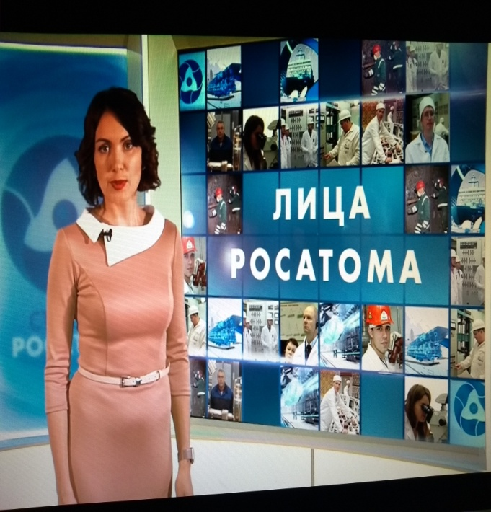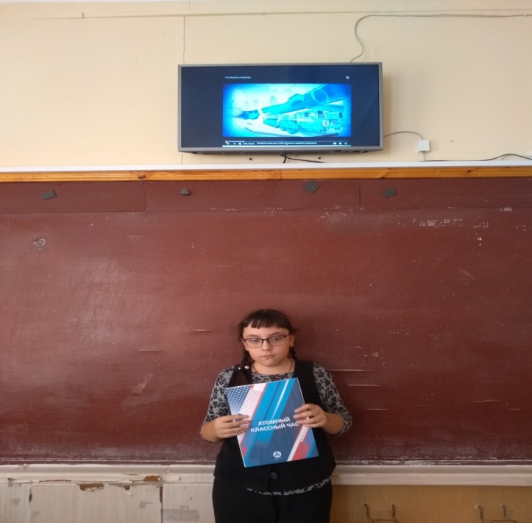

Кл. руководитель _______/Кузьмина С.А/

